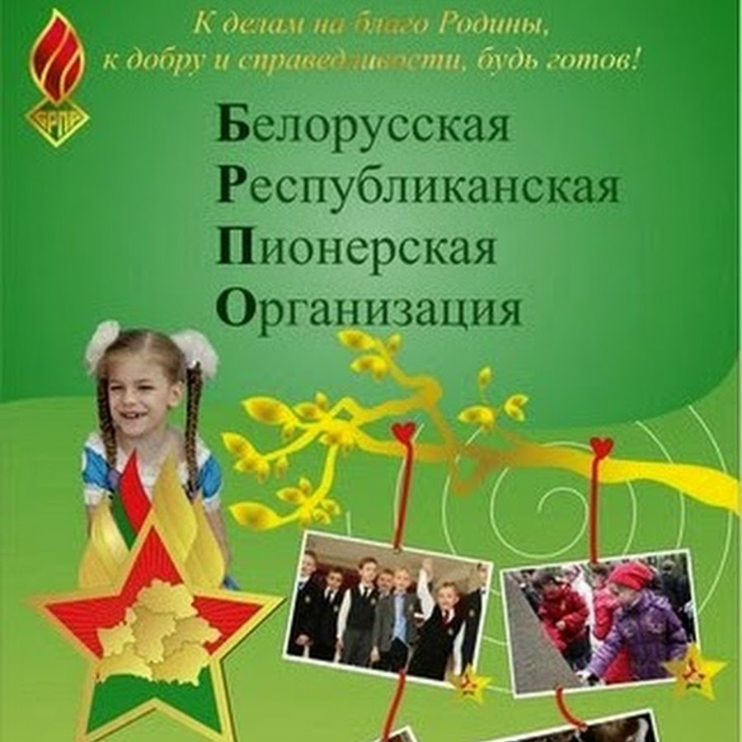

Общественное объединение

«Белорусская республиканская

пионерская организация»

– одно из самых массовых детских

объединений не только в нашей стране,

но и на постсоветском пространстве.

С каждым днем наша организация

пополняется активными,

инициативными, креативными,

и талантливыми ребятами.

О своей самостоятельной

деятельности пионерская организация

нашей страны заявила 13 сентября 1990 года

на Х Республиканском Слете пионеров.

В этот день был принят Устав,

Девиз и Законы белорусских пионеров.

Дату 13 сентября принято

считать Днем самоопределения,

Днем рождения Белорусской

республиканской пионерской организации.

Белорусская республиканская пионерская организация – это самодеятельное, добровольное общественное объединение детей, подростков и взрослых, которое представляет и защищает интересы и права своих членов.

Республиканская – пионерская организация действует по всей стране, на территории районов, городов, шести областных центров и города Минска, в каждом учреждении образования.

Общественная – неполитическая организация. Обновленная детская организация взаимодействует на партнерских основах с детскими и молодежными общественными организациями, государственными учреждениями и ведомствами, родителями, общественностью. Членам организации нравится помогать другим и заниматься полезной деятельностью.

Самодеятельная – организация, в которой пионеры действуют сами, решительно, активно, как настоящие хозяева своих пионерских коллективов, под руководством своих старших друзей – вожатых, лидеров решают сообща все пионерские дела.

Добровольная – дети вступают в ряды организации по собственному желанию, без принуждения, а те, кто младше 14 лет – с согласия родителей.

Детская – пионерская организация – организация детей и подростков. И, чем больше в отряде будет интересных и полезных дел, веселых игр, пылающих костров, ярких легенд, звонких песен, увлекательных походов по родному краю незабываемых встреч с ветеранами, тем полнее и ярче будет пионерская жизнь.

Цель ОО «БРПО» – помочь каждому пионеру стать Гражданином, своими делами и поступками приносить пользу себе, семье, Родине.

ОО «БРПО» является правопреемником Всесоюзной пионерской организации, Белорусской республиканской пионерской организации имени В.И.Ленина и субъектом (входит в состав): Международного Союза детских общественных объединений «Союз Пионерских Организаций – Федерация Детских Организаций» и Пионерского содружества стран независимых государств.

Мы сумели сохранить самое ценное – образ и дух организации, ее лучшие традиции воспитания и вечные ценности: преданность Родине, верность идеалам Добра и Справедливости!